爱与青春的准备工作

来源：愛と青春の下準備（ドラマガ 2015年5月号収録）
翻译：死火_神影
关于：内容为动画第一季第0集合宿之前的准备工作。

勘查景点——一般称之为勘景。
关于此术语的说明请参见《路人女主的养成方法FD》3.3章的开头部分。
“嗯。。首先英梨梨的要求是“一面一览无余的山间景色”。”
“啊啊，现在正是红叶最盛的时候。真期待那家伙会画出怎样壮大的绘图唉！”
“可以的话，“一定要和风旅馆。畳畳米的味道，一见清寂的和服，包括生鸡蛋，海苔以及鲹鱼的早餐”。”
“。。。关于那一点，真希望她能再多意识到自己的出身和相貌一些。”
十月刚过的周四。
午后的电车，和往常的上下学时有所不冋，悠闲而宁静。
“然后呢，霞之丘诗羽前辈的要求是”适宜散步的白桦林。“。”
“嗯嗯，不愧是诗羽前辈。一定会让我们感受到面对最终决战的男女主人公那感动的一幕的。”
“嗯。。。“被男主抛弃的女主对生活已然失望，纵身赴死的瀑布之类的话有就最好了。”是这么说的。”
“让人多想的埸景及思案的具体考量，拜托给我停下来！”
电车中，虽然空座到处都是，不知道是客气，矜持还是为了演出效果，两个高中生模样的男女手拉着吊环站在一起，不用说这就是我们俩。
“之后，冰堂的要求是“激发创作出拥有透明感歌曲的通彻的湖泊。”。”
“噢，谭诗曲风嘛？太棒了，这样的绘画，场景，音乐配合起来，一定能成功的，一定会催人泪下的！”
“另外还有一个要求，“室外有能够游泳的露天澡堂，室内有咣咣的桌球台或者冰球台，除此之外还能扔枕头的房间。”。”
“。。。这家伙真的知道自己是去干什么的吗？还有那根本不是”还有一个“好吗？！“
其中一人就是我，安芸伦也。
丰崎学园二年B班。同人团体“blessing software“的代表。
从小浸淫于宅的世界。最终在高中完成了同人处女作。。。应该说是孵化了游戏制作人的梦想。
另外一人，加藤恵。
小时候明明挺可爱的，然后角色感慢慢消失，泯灭于众人之间。。。小时候的事我也不太了解这样说也不太好暂且彻回前言，总之是同在丰崎学园二年B，同属“blessing software“的女子成员。
这种同级生，同志，伴侣纠缠的关系。。。最后一点因为考虑到男方的无可救药和女方的关系意识低下，有待商榷。
总之，我和加藤两个人，乘座刚才所说的电车，前往某个目的地。
那个目的地就是。。。
“综合大家的意见，山上或者高原的温泉旅馆的感觉。最好有湖和瀑布，古风的和室，露天澡堂。。。“
“真抱歉加藤。大家只顾说自己的要求。。。“
“嗯嗯，完全没有。要说只顾自己，应该算是突然说要秋假去合宿的同人代表吧。而且就在出发十天前要是能预约到旅馆也算是奇迹了。。。“
“对不起对不起对不起！“
“关于这种没有诚意的只是低头方式的谢罪完全不能打动人心的问题暂且不讨论，该下车了，安芸君。“
“噢，噢。。。“
在给人冷静印象的加藤吐露的略微刺耳的台词中，我们随着人流下到了站台。
御宿站。。。不会跑到千叶那么远啦。（御宿位于千叶东南，译者注）而是世界第一的超级车站，新宿。
“。。。呼，总算是找到好旅馆了，安芸君。“
“噢，噢。。。“
就像在嘲笑这装模做样的台词一样，我们困难的任务也迅速解决了。
“高原温泉的话，红叶才开的时候，附近还有湖和白桦林，嗯，应该算及格了吧？“
“呃，不只是及格吧。。。“
“和室两间，宣传册上看来露天澡堂也很大，定着的台球桌也有，一个人五千左右的话应该不算贵吧？“
“真的非常抱歉给你添麻烦了，有机会的话请一定让我在精神上补偿你！“
对，取得预约的旅馆说是及格不如说是百分之一百二十的水平。
当然，正如刚才加藤所说那样，能搞定这么理想的女人。。。不，是这么好的旅馆，并不是因为有什么奇迹。。。
“啊，要感谢的话，不如说我表哥才是应该被感谢的人。“
“噢，噢。。。抱歉。“
我们前往的是，距离新宿站步行十分钟程度的，加藤的姐姐曾经在此工作过的某间旅行代理店。
实际上，现在她老公。。。也就是加藤的哥哥（关于这点已经向加藤确认过没有奇怪的事件）正在这里工作。
就这样，我满腔热情的勘景合宿计画，加藤一句“这种事不找熟人是办不成的，不管是时间上还是金钱上。“满是轻松解决的调子。
不过不得不说，这种能够轻松解决难题的熟人的力量还真是不能小看。
电话里一边是亲切的口吻，一边是听上去就像是威胁的话语。加藤的哥哥，迅速找到条件好的旅馆，开出票。临走的时候笑着说“小惠之后就拜托了。“，莫名的迷之鼓励。
。。。这种客气话我还去感谢不成？
但说起来，不管是哥哥姐姐还是表亲，加藤和他们相处得都十分融洽。
面对如此圆满的一家，我衷心希望不会因为加藤嫁错男人被抛弃而导致全家的不幸。
“嗯，只是因为这次旅行和宅没有关系而已。如果安芸君说是”圣地巡礼“的话，我也无能为力了。“
“嗯，嗯嗯。。。“
确实，加藤所说的在某种意义上是事实。
这如果是木O湖，O洗，斯O拉斯O（第一个是“拜托了，老师“中木崎湖，第二个未知，第三个是”白色相薄2“中斯特拉斯堡，译者注）的话，我有自信事先规划出从居住地，圣地到摄影地的详尽计画。
但是像眼下这种，三次元美丽的风景，没有圣地的设施，没有连贯性的电车行程安排之类的，完全。。。
不，这只不过是御宅丑陋的借口而已。
比起这个更重要的是，整个过程中加藤顾及我所做出的过度努力——说得好听点的话。
“嘛，总之这次合宿的准备就交给我吧，安芸君如果能帮忙分担一下我负责的剧本就好了。“
“嗯，抱歉加藤。“
“嗯，这个时候是不是应该说”因为是不能说的约定！“这样的话？“
“。。。呃这句台词强行用傲骄的语气说出来感觉不对。“
也有像这种稍稍脱线的情况发生。
就算这样，和加藤之间的日常交往已经可以说是到了天使级别。
这家伙越来越适合动画化了。。。
刚才那句话当我没说。
“接下来就是合宿要买的东西。“
“说起来，要准备些什么呢？“
“至少大包是需要的。大家的行李应该是交给安芸君负责的。“
“虽然不想想象，确实是最容易想象未来的情景了。“
“除此之外，总之想到什么先列下来，然后再讨论要不要买？“
“加藤，你还真是积极。。。“
“然后结账就拜托安芸君了我在资金方面没办法协力哦。毕竟我没有霞之丘前辈那样让后辈男生上贡的兴趣。“
“你最近好像和英梨梨关系不错，那家伙说得话你不会都当真了吧！？“
看来改变得还不够彻底。
说起来以前就有这个想法，比起英梨梨，加藤是不是对诗羽前辈的不满情绪还要多些。。
一个半小时后。
秋日的午后，昼日的时间已然缩短，太阳迅速地落下，时间即将迈入傍晚。
“嗯，这样就差不多了吧，还好吗，安芸君？“
“噢，精神着呢！“
从百圆店到浩O斯（日本杂货店浩乌斯，译者注），一路跟在加藤后面，实际上脚已经相当累了。但现在又不可能说出来。
所以，拼命举起两手的袋子表现出一副精神的模样。
“嗯，我担心的倒不是那方面。“
“诶，是吗？“
。。。加藤完全一副淡然的表情，没有表现出对我体力的一丝担心。
诶，怎么回事？这家伙完全不累吗？难道是一买东西就有无限的精力，甜点似乎永远不占肚子，绯闻可以整天讨论的这种类型的女子力，加藤身上也有存在？
这是关于女子力的一般定义。。。不不，是御宅的定义。
“我担心的是预算。接下来要用钱的地方还很多呢。“
“啊，那方面没问题没问题！暑假打工的钱还剩下不少。“
“有一百万吗，印刷和CD的制作费好像是这个数？“
“不要，不要再说了！！“
在会话转向令人不愉快的方向（对于读者）前，我用封杀这个会话以上的声音说道。
我要是真的存的了一百万会被说“有这个时间还不去做游戏！”，要是存不了会被骂“没用的东西！”反正不管怎么回答都不会令人满意。。。不，这是只针对我一个人的魔鬼质问。
“先不说这个！准备完了吧，去咖啡店吃点点心吧！”
“啊，但是附近没有那家店的连锁啊，最近的要走到大久保呢。”
\**
二零一五年二月情报
“诶，真的嘛？”
我瞬间像被拔了气筒一样，加藤这家伙怎么会对O梅达（日本高级咖啡店考梅达，译者注）的情报这么熟悉！？
不管怎么说，确实伤脑筋了。
“那，那就回家附近那家店吧！”
“安芸君反正就是不会去别的咖啡店是吧？”
“倒也不是，但是加藤的话，本来安排好的行程没有实现，心里也会不舒服吧。”
“这种名古屋人式的精神特性我真的没有。（类似于我国各省性格特性，名古屋人也常常是被拿出来讨论和挪揄的对象，译者注）”
说实话，我也不是一定要纠结于点心。
只是在这种劳累的壮态下，身体迫切需要一些甜的东西而已，店里面的吐司面包上没有小仓红豆的话我是断然拒绝的。
别的点心就不要给我提了好吗。
“唔，算了，那就拜托给加藤了。”
“真的可以吗？”
“嗯，不过预算有限制就是了。”
类似于这样的，，御宅。。。不我自己的的个人主义即使再拿出来挥舞也是百害无一利的事实，如果被改编成动画不知道会成什么样。。。不不说错了，是在这半年里我切身体会到了。
嗯，这种时候男人是可以让步的。。。这种时候究竟是哪种时候暂且不论。
“那，安芸君。。。”
对于我积极的提案，加藤手放在脸颊上，思考的样子。。。
“再继续逛一会儿吧！”
“。。。呜啊！？”
已经疲惫万分的脚，仿佛瞬间受到无情的鞭刑。
“诶。。。？”
“嗯。。。要怎么搭配好呢？”
加藤走进的是车站附近一家平常的休闲服店。
宽阔的大厅中，各式服装紧密排列，所幸没有给人带来丝毫的逼仄感。
“突然之间完全颠覆之前的印象也是个问题。。。”
要知道，之前陪加藤买东西（第二卷）去六天埸商场的时候（第五卷）似乎是对服装店敬而远之的。
“而且，真的不用顾及我的趣味。。。”
说起来，加藤平常的着装多是现充系，这怎么说都是日常系的感觉。。。
诶，诶？
“喂，加藤。。。”
“嗯～？”
“这里是。。。”
我不是指店铺所在的地方，而是店里的位置。
也就是说，现在不是在女装区。。。
“呐，安芸君。”
“啊，啊啊。。。。”
也就是说眼前这件衣服。。。
也就是说，是加藤给我。。。
“安芸君，有外出时候穿的衣服吗？”
“喂喂，太失礼了吧，至少去买衣服该穿的衣服这种程度我是有的好不好！”
一副要跟别人吵架的气势。
“啊，对不起。我不是这个意思，我是想问“有没有旅行用的衣服？”。”
“在失礼的程度上我不觉得有什么区别！？”
加藤挑选的衣服，不是给自己选的。
而且，是为了半年前六天埸商场时候的同一人。
然后，动画里变成“六天马商场”似乎是脚本家的失误造成的。
“嗯，这就是“今天陪我逛街的回礼”，没错吧？”
“没错个鬼！你这家伙比起半年前，是不是越来越不把我当回事了！？”
“关于这个，安芸君对我的态度也没有什么改变不是吗？”
“有改变！也许只是一点，但绝对有！”
总之，在半年前能够让人怦然心动的桥段，现在已经无情地演变成了倦怠期的对话。
“总之，服装的问题就交给我好吗？”
“不需要！这种同情的心情不需要！”
“不要赌气嘛。多点衣服又不是什么坏事。”
“我也有很多外出穿的衣服好吗！”
“真的吗？”
“加藤？希望你记住，确实我是御宅，或许该说正因为是御宅，必须要加倍注意不给周围人添麻烦。。。行为没办法控制，至少在个人清洁方面要注意不能让人产生厌恶！”
“我觉得御宅真正应该注意的是不要在公共埸合吵闹和进行意义不明的讨论。”
“。。。哪里有吵，明明很冷静。。。（小声）”
加藤，好象哪里变了。
不经意间，变成了如此坚定。。。御宅在她眼里已经不是御宅的女子。
亲近，舒适而友善。。。
“加藤。。。我非常了解你的心情。感谢你那像是母亲一样的关心。所以我也必须要有所表示。”
“诶，不用不用！”
“不用客气，这样吧。我来挑加藤的衣服！合宿的时候要穿上哦！”
“诶～诶诶诶～”
“即使心里不愿意也不用这么明显地表现出来吧！”
加藤惠这样的女孩，确实最开始是让人心安的。
即使面对我的无理要求，也没有表现出一丝不耐烦，如往常一样顾及着你。
但现在眼前的加藤惠，和那个时候有微妙的差别。
“安芸君，至少让我先挑一些候选，然后你再帮我决定好不好？”
“交给我！让你见识一下我的审美眼光，即使是御宅也是能够挑选出符合时令和地点的服装的！”
“。。。应该说是御宅潮流？”
“就这个吧！黑色棉织上下套装怎么样？不仅能够保证家中舒适，去便利店穿这件也完全没问题！”
“现在是在挑旅行的衣服，这种只能穿到便利店的衣服意义何在？”
现在，不仅是我，对方也渐渐收敛起那种顾虑。
而且比想象的还要积极参与。
喜悦从心底油然而生。
即使时间停留在这一刻似乎也觉得没有关系。
只是，如果那“怦然心动”的气氛能够留下来就好了。
但，那一定会回来的。
不是回转在过去，而是前行于未来。
一步一步，我们一起向前。。。
结果，我们在店里足足呆了一个小时。
我选服装给加藤带来的困扰，加藤挑衣服我表现出的强情。
似平行线的两人的主张，看不到妥协点。
但那是建立在双方都了解对方的基础上，所以气氛并没有被破坏。
慢慢地，慢慢地，两人的意见逐渐靠近。
最终，以“连帽衫的话还行。”这种形式，意见达到了统一。
但其实两人好像都不需要连帽衫这种东西。
这样一不小心会被误认为穿情侣装的选择，两人也不需要。
但是。
那个时候仿佛是自然而然一样，粉色和灰色的连衫帽一起被摆上了收银台。

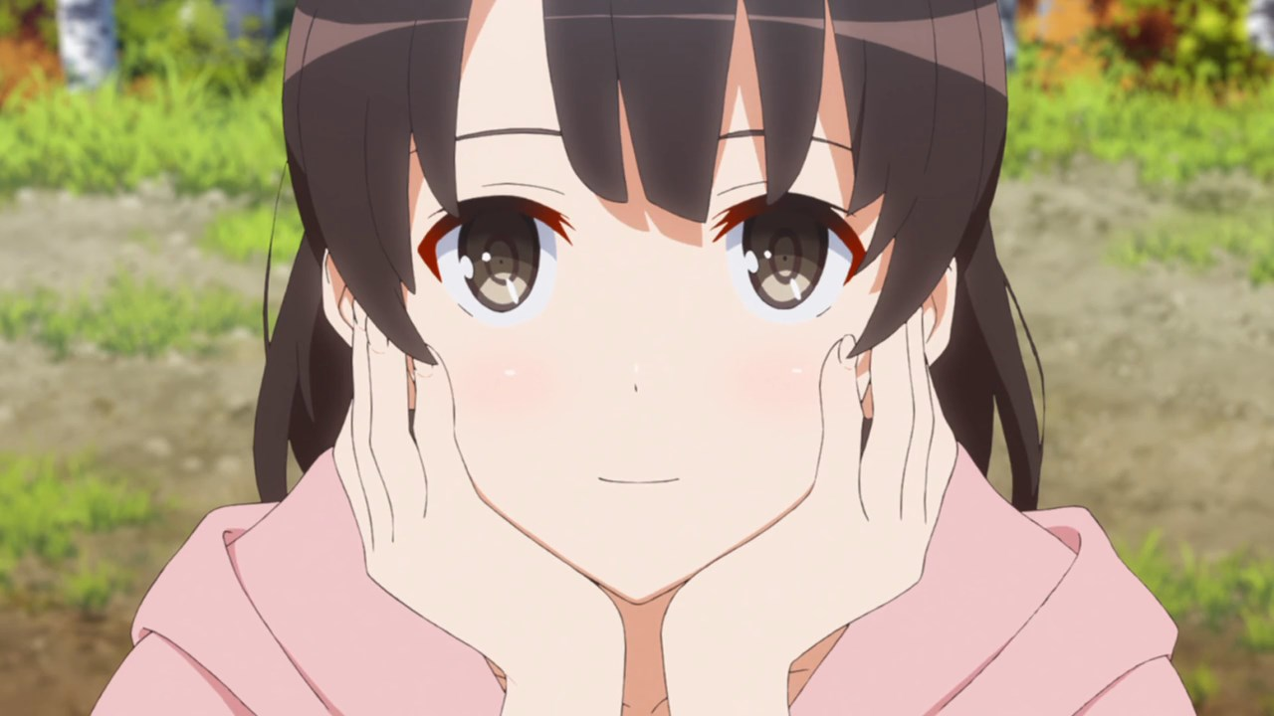
“喂，加藤，现在去吃点东西吧！”
“安芸君，好像比刚才精神了一点？”
“不说这个，这次要去吃甜点！刚出炉的丹麦面包配上冷奶油！啊，嘴里已经满是枫糖浆绵长的质感了！”
“每次听到胃里都不舒服的菜单暂且不管，这里正好不远，去一趟售票厅吧。”
“售票厅，干什么？”
“合宿时新干线的票啊。”
“。。。诶”
“高原温泉，五个人来回的话七八万的样子吧。总之先把大家的一起买了。。。”
“。。。。。。”
“安芸君？”
“。。。呐，加藤。”
“唉～”
“我还什么都没说呢！”
“不说我也知道是什么情况了。”
“对不起！我钱存的都是定期！一下取不出来啊！”
“我两小时前说什么来着？（“我担心的是预算。”，译者注）”
积极参与。没错吧？
喜悦从心底油然而生，没错吧？
（完）

